|  |  |  |  |
| --- | --- | --- | --- |
| **Adı:** |  | **…………………. Ortaokulu** |  |
| **Soyadı:** |  | **………………. Eğitim Öğretim Yılı** | Tarih: ……/……/ 202.. |
| **Sınıfı:** |  | **ARAPÇA** | Aldığı Not |
| **No:** |  | **8. Sınıf 1.Dönem 1. Yazılı / Sınav Soruları** |  |

**Aşağıdaki çoktan seçmeli soruları cevaplayınız.(11x5 =55 Puan)**

دَرْويش هو شاعِر فِلِسْطينِيّ شَهير مَحْمود

1. **cümlesinin Türkçe karşılığı aşağıdakilerden hangisidir?**

A) Muhammed Derviş, o Filistin’in romancısıdır.

B) Muhammed Derviş, o Lübnan şairidir.

C) Muhammed Derviş, o Filistinlidir.

D) Muhammed Derviş, o Filistin’in meşhur şairidir.

نِزار قَبّانِي شاعِر سورِيّ شَهي .

1. **cümlesinin Türkçe karşılığı aşağıdakilerden hangisidir?**
2. Nezir Gabbani, Suriye’nin şehridir.
3. Nezir Gabbani, Suriye’nin meşhur şairidir.
4. Nezir Gabbani, Lübnan’ın meşhur şairidir.
5. Nezir Gabbani, Suriyelidir.
6. المدَرْسَة قرَيبة منِ هنُا

**cümlesindeki altı çizili keli menin anlamı hangisidir?**

A) erkenden B) sonunda C) yakındır D) uzaktır

**“**أُحِبُّقِرَاءة الكُتُب أنا **“Yandaki cümleyi söyleyen Arda’nın sevdiği şey hangisidir?**

A) Dinlenme B) Arapça C) Kitap D) Matematik

1. **Aşağıdaki kelime eşleştirmelerinden hangisi yanlıştır?**

**A)** نادي التاّريخ =Tarih Kulübü

B) نادي الرسَّمْ =Resim Kulübü

C) نادي المكَتْبَة = Okul Kulübü

D) نادي الموسيقى = Müzik Kulübü

1. 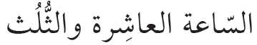**Cümlesinin Türkçesi aşağıdakilerden hangisidir?**

A) saat 9.40 B) saat 10.20 C) saat 10.30 D) saat 11.40

1. **“** جَميلمَسْرَح هذا. **”cümlesinde ki altı çizili kelimenin anlamı hangisidir?**

A) ev B) araba C) tiyatro D) okul

1. “**الكَشّافة نادي ”** Yandaki cümlenin anlamı nedir?

A) Kütüphanecilik kulübü B) izcilik -Keşif kulübü

C) Tarih Kulübü D) Müzik Kulübü

**السّادِس - الثّاني عَشَر- الثّامِن**

1. **Yukarıda verilen saat sayıları hangi şıkta sağdan sola doğru sıralaması nedir?**

A) 15. / 6. / 7. B) 12. / 8. / 9.

C) 6. / 12. /8. D) 4. / 12. / 6.

1. “ يَوْم كُلّ “ Yandaki cümlede Zeynep ne demek istiyor?

A) her gün B) her zaman C) yaz mevsimi D) günaydın

1. **Aşağıdakilerden hangisi öğrendiğimiz kulüplerden biri değildir?**

A) المكَتْبَة نادي B) التاّريخ نادي

C) الرسَّمْ نادي D) جَنوب نادي

**تقعُ مَدِنَةُ أنْقَرَةِ فيِ مِنْطَقَةِ وَسَط الأناضولِ.**

1. **Yukarıdaki ifadenin türkçe karşılığı aşağıdakilerden hangisidir?**
2. Ankara’dan İstanbul kaç km’dir
3. İstanbul şehri, Anadolunun batısında bulunur.
4. Ankara şehri, Anadolunun ortasında bulunur
5. Anadolunun ortasında Ankara vardır

**12.Aşağıda verilen arapça kelimelerin anlamlarını yazınız.(5x2=10 puan)**

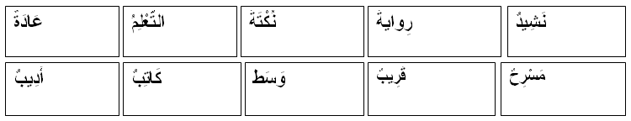

**13.Aşağıda verilen kelimeleri kullanarak boşluklara uygun olan cevapları boşluklara yazınız. ( 5x4 =20 Puan)**

|  |  |  |  |  |  |
| --- | --- | --- | --- | --- | --- |
| يَلْعَبُ | يُفْطِرُ | يَرْجِعُ | يَذْهَبُ | يَسْتَيْقِظُ | يَبْدَأُ |

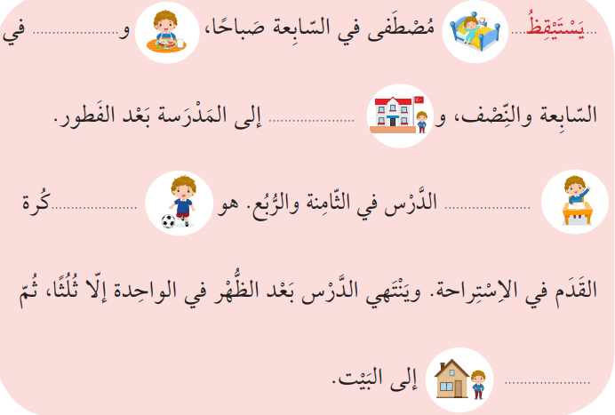

**14.Aşağıdaki saatleri verilen arapça ifadeye uygun olarak kaç olduklarını belirtiniz.(15 puan)**

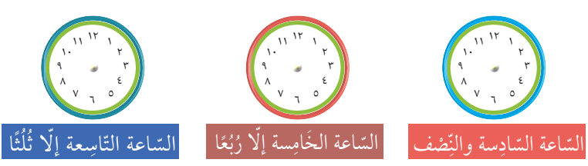

**“En değerli kazanç, kişinin kendi elinin emeğiyle kazandığıdır.” Hadis-i Şerif**

Başarılar Dilerim☺

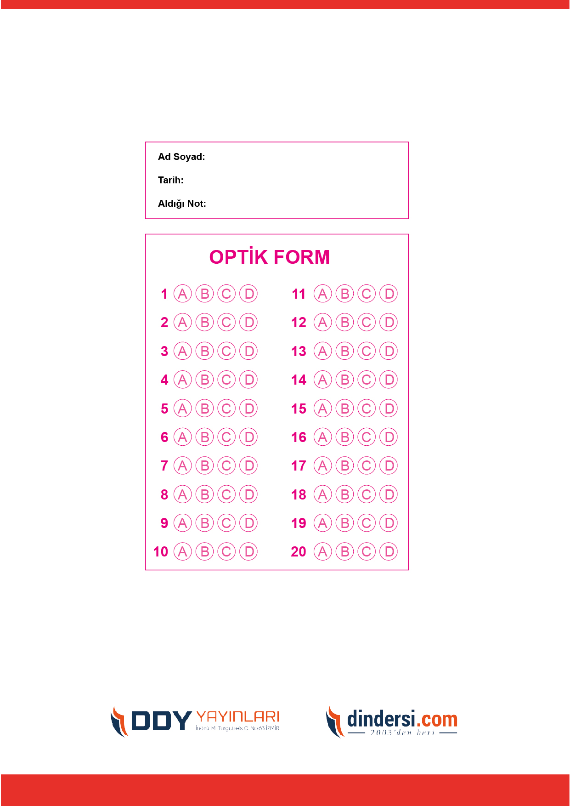

***DİĞER SINAVLAR İÇİN TIKLAYINIZ.***

